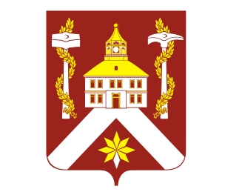
РЕШЕНИЕ

ДУМЫ ГОРОДСКОГО ОКРУГА ВЕРХ-НЕЙВИНСКИЙ
от 14.10.2010 № 324
р.п. Верх-Нейвинский

О внесении изменений в решение Думы городского округа
от 25.12.2009 г. № 234 «О бюджете городского округа Верх-Нейвинский на 2010 год»
В соответствии с Бюджетным Кодексом Российской Федерации, Федеральным законом от 06.10.2003 г. № 131-ФЗ «Об общих принципах организации местного самоуправления в Российской Федерации», Положением о бюджетном процессе в городском округе Верх-Нейвинский, утвержденным решением Думы городского округа от 25.09.2008 г. № 79, рассмотрев информацию об исполнении бюджета городского округа Верх-Нейвинский за первое полугодие 2010 года, представленную главой администрации городского округа, руководствуясь Уставом городского округа Верх-Нейвинский,
Дума городского округа Верх-Нейвинский

РЕШИЛА:

- Внести в решение Думы городского округа от 25.12.2009 г. № 234 следующие изменения:
- Статью 2 изложить в новой редакции:
«Статья 2. Общие объемы доходов и расходов местного бюджета
- Установить общий объем доходов местного бюджета – 110 166 053,0 рублей, в том числе объем межбюджетных трансфертов из областного бюджета – 80 482 113,00 рублей.
- Установить общий объем расходов местного бюджета – 110 166 053,0 рублей.».

- В статье 4 главы 2 приложение 1 «Свод доходов местного бюджета» изложить в новой редакции (прилагается).

- В статье 6 главы 2 приложение 3 «Свод расходов местного бюджета» изложить в новой редакции (прилагается).

- В статье 7 главы 2 приложение 4 «Ведомственная структура расходов местного бюджета» изложить в новой редакции (прилагается).
2. Настоящее решение вступает в силу с 14 октября 2010 года.
3. Нормативные правовые акты Думы городского округа и Администрации городского округа подлежат приведению в соответствие с настоящим решением.
4. Опубликовать настоящее решение в газете «Верх-Нейвинский вестник».
5. Контроль по исполнению настоящего решения возложить на постоянную комиссию Думы городского округа по бюджету, экономике и плановым финансово-экономическим вопросам (председатель – Тропников Д.Л.).

Глава городского округа А.М. Коптелин

